Windows 95 : lancer un programme

Ouverture d'un programme ou logiciel

Windows 95 permet de lancer un programme (ou logiciel ou application) de différentes manières :

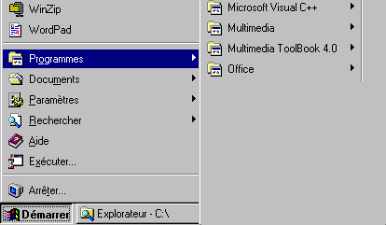
- en cliquant sur le menu "Démarrer", puis sur le sous-menu "Programmes" et enfin sur le nom du programme souhaité ;
- en cliquant sur le menu "Démarrer", puis sur le nom du programme souhaité s'il figure au-dessus du sous-menu "Programmes" ;
- en double-cliquant sur l'icône du programme souhaité s'il est sur le bureau ;
- en double-cliquant sur l'icône du programme dans l'explorateur.

On ouvre ensuite un nouveau document ou le document déjà existant à l'aide du menu "Fichier", puis de la commande "Nouveau" ou "Ouvrir", selon le cas.

Le logiciel peut aussi s'ouvrir en double-cliquant directement sur le document correspondant dans l'explorateur par exemple.
Une autre solution, si le document a été ouvert récemment, est de cliquer sur le menu "Démarrer", puis sur "Documents", puis sur le nom du document souhaité s'il figure dans la liste.

Quand le programme est lancé, son nom apparaît dans un onglet de la barre des tâches.

Plusieurs programmes peuvent être ouverts simultanément. On passe de l'un à l'autre en cliquant sur l'onglet correspondant. On peut aussi utiliser la touche ALT puis la touche Tab, comme sous Windows 3.1.

Pour ne pas surcharger la mémoire vive de l'ordinateur, il faut mieux quitter les applications inutilisées.

Fermeture d'un programme ou logiciel

Avant de quitter un programme, il faut enregistrer les documents réalisés ou modifiés.

Pour quitter un programme, on peut :
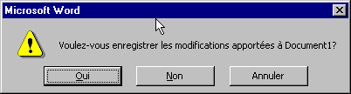
- cliquer sur la case de fermeture du programme ;
- cliquer sur la case système, puis sur Fermeture ;
- cliquer sur le menu "Fichier", puis sur la commande "Quitter" de ce menu ;
- appuyer sur les touches Alt et F4 en même temps.

Si le travail n'a pas été enregistré avant de quitter, une boîte de dialogue demande à l'utilisateur de confirmer l'enregistrement. Répondre "Oui" pour enregistrer les modifications, "Non", si on ne veut pas modifier, et "annuler", si on ne veut pas quitter le logiciel.

